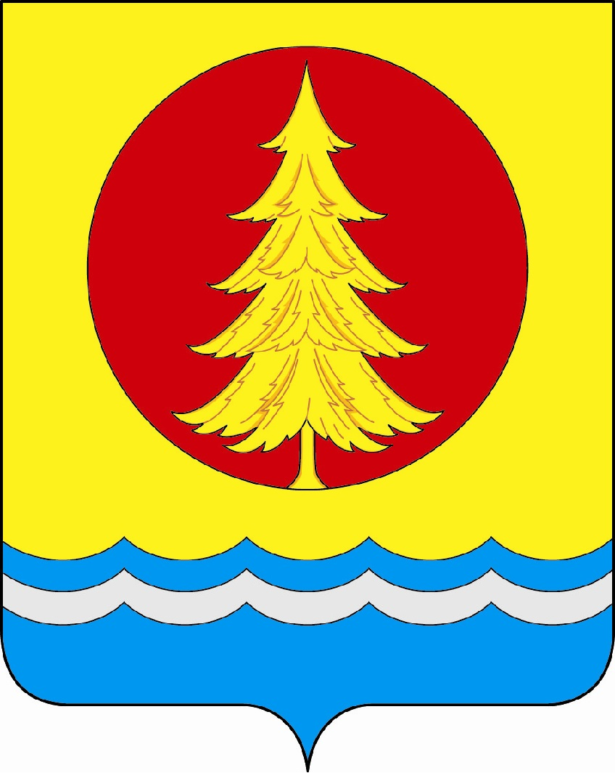

ГЛАВА МУНИЦИПАЛЬНОГО ОБРАЗОВАНИЯ

«НОВОЧЕРЕМШАНСКОЕ СЕЛЬСКОЕ ПОСЕЛЕНИЕ »
НОВОМАЛЫКЛИНСКОГО РАЙОНА

УЛЬЯНОВСКОЙ ОБЛАСТИ

ПОСТАНОВЛЕНИЕ

17 марта 2023 года № 2

О назначении публичных слушаний по Проекту внесения изменений в решение Совета депутатов муниципального образования «Новочеремшанское сельское поселение» от 31.01.2020 № 19/02 «Об утверждении Правил благоустройства территории муниципального образования «Новочеремшанское сельское поселение» Новомалыклинского района Ульяновской области»

Руководствуясь Градостроительным кодексом Российской Федерации, Федеральным законом от 06.10.2003 года № 131-ФЗ «Об общих принципах организации местного самоуправления в Российской Федерации», Уставом муниципального образования «Новочеремшанское сельское поселение» Новомалыклинского района Ульяновской области, ПОСТАНОВЛЯЮ :
1. Назначить и провести публичные слушания по Проекту внесения изменений в решение Совета депутатов муниципального образования «Новочеремшанское сельское поселение» от 31.01.2020 № 19/02 «Об утверждении Правил благоустройства территории муниципального образования «Новочеремшанское сельское поселение» Новомалыклинского района Ульяновской области» с 17.03.2023 по 19.04.2023.
2. Опубликовать оповещение о назначении публичных слушаний в «Вестнике Салавана» МО «Новочеремшанское сельское поселение» и разместить на сайте муниципального образования «Новочеремшанское сельское поселение» не позднее 17.03.2023 года.
3. Проект внесения изменений в решение Совета депутатов муниципального образования «Новочеремшанское сельское поселение» от 31.01.2020 № 19/02 «Об утверждении Правил благоустройства территории муниципального образования «Новочеремшанское сельское поселение» Новомалыклинского района Ульяновской области», информационные материалы к нему разместить на сайте муниципального образования «Новочеремшанское сельское поселение» 24.03.2023.
4. Обеспечить проведение экспозиции Проекта Правил благоустройства территории муниципального образования «Новочеремшанское сельское поселение»» Новомалыклинского района Ульяновской области по адресу: Ульяновская область, Новомалыклинский район, село Новочеремшанск, улица Заводская, дом 4, 2 этаж, в зале заседаний в период с 28.03.2023 по 11.04.2023 в рабочие дни с 14:00 по 16:00.
5. Назначить собрание участников публичных слушаний на 17 апреля 2023 года в 14.00 часов по адресу: село Новочеремшанск улица Заводская, дом 4, в зале заседаний администрации муниципального образования «Новочеремшанское сельское поселение» .
6. Заключение о результатах публичных слушаниях опубликовать в «Вестнике Салавана» МО «Новочеремшанское сельское поселение» и разместить на сайте муниципального образования «Новочеремшанское сельское поселение» .
7. Направить настоящее постановление в администрацию муниципального образования «Новочеремшанское сельское поселение» - орган, уполномоченный на организацию и проведение общественных обсуждений или публичных слушаний по проектам правил благоустройства территорий, проектам, предусматривающим внесение изменений в правила благоустройства.
8.Данное постановление вступает в силу после его опубликования и подлежит размещению на официальном сайте муниципального образования «Новочеремшанское сельское поселение» в информационно-телекоммуникационной сети «Интернет».
9.Контроль за исполнением настоящего постановления возложить на ведущего специалиста МКУ «Управление муниципальным хозяйством» Утепову Е.Б. .

Глава муниципального образования
«Новочеремшанское сельское поселение» З.К.Галяутдинов

